* 實驗數據

1. 測量靜態彈性係數及動態彈性係數:

* 靜態彈性係數
* 粗彈簧

|  |  |  |  |
| --- | --- | --- | --- |
| 原長(m) | 後長(m) | 伸長量(m) | 掛重(N) |
| 0.0760 | 0.435 | 0.359 | 0.4904 |
| 0.0760 | 0.613 | 0.537 | 0.6867 |
| 0.0760 | 0.770 | 0.694 | 0.8829 |
| 0.0760 | 0.959 | 0.883 | 1.078 |

作圖:

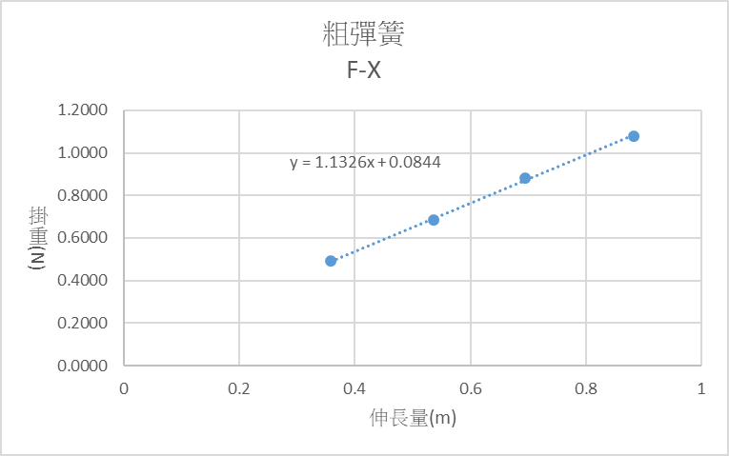ks = 1.1326(N/m)

* 細彈簧

|  |  |  |  |
| --- | --- | --- | --- |
| 原長(m) | 後長(m) | 伸長量(m) | 掛重(N) |
| 0.102 | 0.126 | 0.0240 | 0.4904 |
| 0.102 | 0.147 | 0.0450 | 0.6867 |
| 0.102 | 0.168 | 0.0660 | 0.8829 |
| 0.102 | 0.187 | 0.0850 | 1.078 |

作圖:

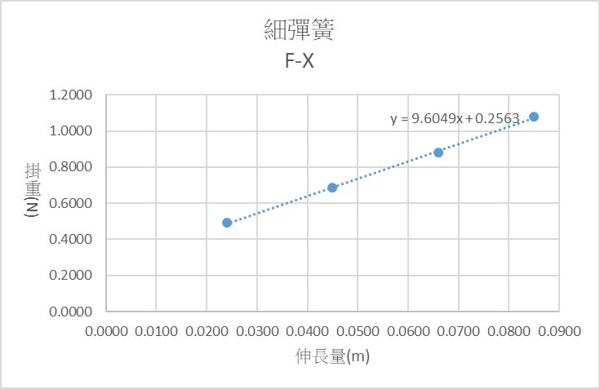

Ks = 9.6049(N/m)

* 動態彈性係數
* 粗彈簧

|  |  |  |  |  |  |  |
| --- | --- | --- | --- | --- | --- | --- |
|  | 質量m(kg) | 時間t(s) | 震盪次數s | 週期T(s) | k(N/m) | 誤差% |
| #1 | 0.05004 | 15.98 | 12 | 1.332 | 1.114 | 1.642 |
| #2 | 0.07007 | 15.80 | 10 | 1.580 | 1.108 | 2.163 |
| #3 | 0.09009 | 19.87 | 11 | 1.806 | 1.090 | 3.761 |
| #4 | 0.11005 | 15.68 | 8 | 1.960 | 1.131 | 0.1470 |

分析:

週期T = $\frac{t}{s}$

T1 = $\frac{15.58}{12}=1.332$ T2 = $\frac{15.80}{10}=1.580$ T3 = $\frac{19.87}{11}=1.806$ T4 = $\frac{15.68}{8}=1.960$

T = $2π\sqrt{\frac{m}{k}}$ → k = $\frac{4π^{2}m}{T^{2}}$

k1 = $\frac{4π^{2}*0.05004}{{1.332}^{2}}$ = 1.114 k2 = $\frac{4π^{2}*0.07007}{{1.580}^{2}}$ = 1.108

k3 = $\frac{4π^{2}*0.09009}{{1.806}^{2}}$ = 1.090 k4 = $\frac{4π^{2}*0.1105}{{1.960}^{2}}$ = 1.131

誤差 = $\frac{1.1326-k}{1.1326} ×100\%$

誤差1 = $\frac{1.1326-1.114}{1.1326} ×100\%=1.642\%$

誤差2 = $\frac{1.1326-1.108}{1.1326} ×100\%=2.163\%$

誤差3 =

誤差4 =

2. 週期T 與滑車質量m 的關係

|  |  |  |  |  |  |
| --- | --- | --- | --- | --- | --- |
|  | 總時間t(s) | 震動次數s | 週期T(s) | 質量(kg) | 週期平方T^2(s^2) |
| #1 | 15.968 | 17 | 0.939 | 0.37428 | 0.882 |
| #2 | 13.179 | 14 | 0.941 | 0.39458 | 0.886 |
| #3 | 14.629 | 15 | 0.944 | 0.41454 | 0.891 |
| #4 | 15.131 | 16 | 0.946 | 0.43456 | 0.894 |

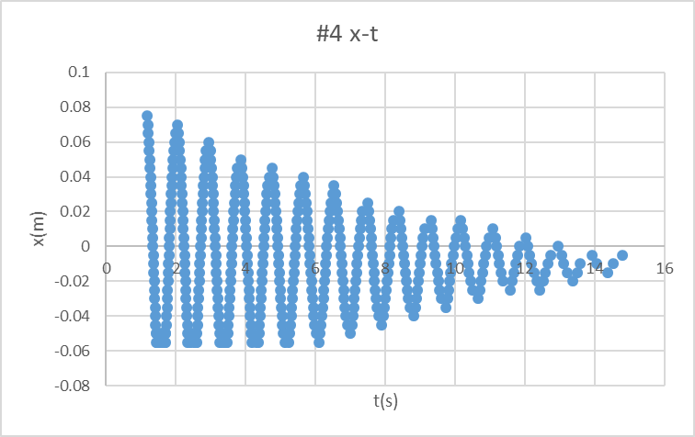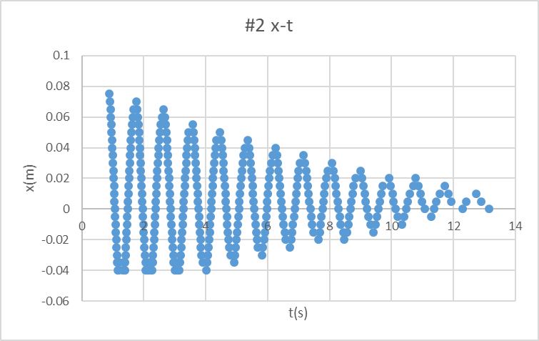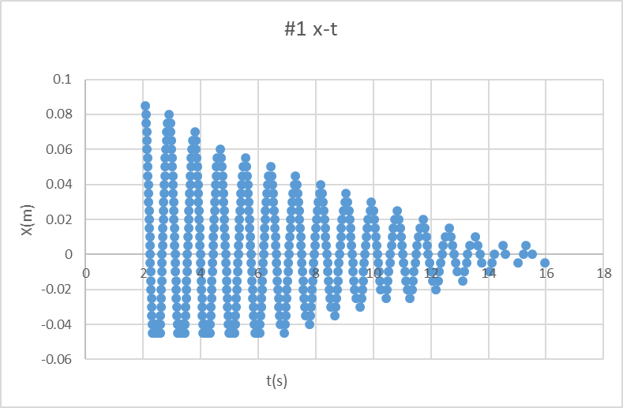作圖

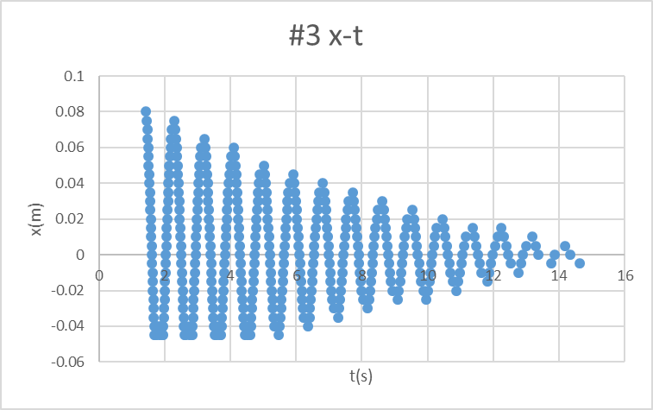

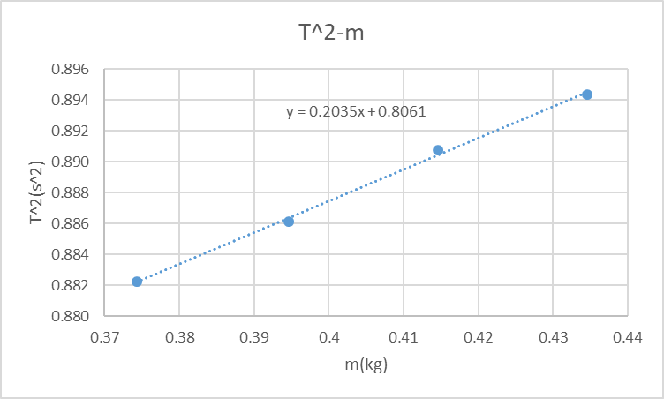

3. 週期T 和彈性係數k 的關係

|  |  |  |  |  |  |
| --- | --- | --- | --- | --- | --- |
|  | 質量(kg) | 總時間t(s) | 震動次數s | 彈性係數k(N/m) | 週期T(s) |
| 粗彈簧 | 0.37428 | 14.96 | 6.5 | 1.1326 | 2.302 |
| 細彈簧 | 0.37428 | 15.97 | 16.5 | 9.6049 | 0.968 |

|  |  |  |
| --- | --- | --- |
|  | 彈性係數倒數1/k(m/N) | 週期平方T^2(s^2) |
| 粗彈簧 | 0.8829 | 5.297 |
| 細彈簧 | 0.1041 | 0.937 |

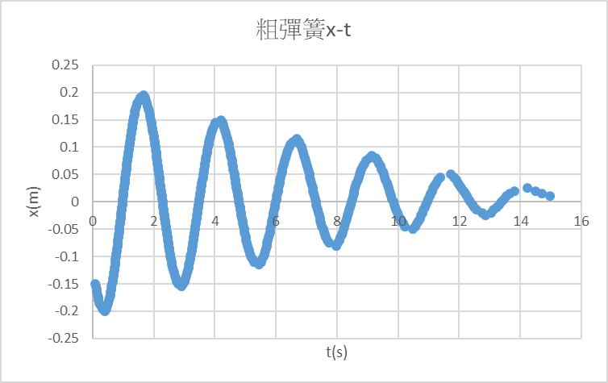作圖:

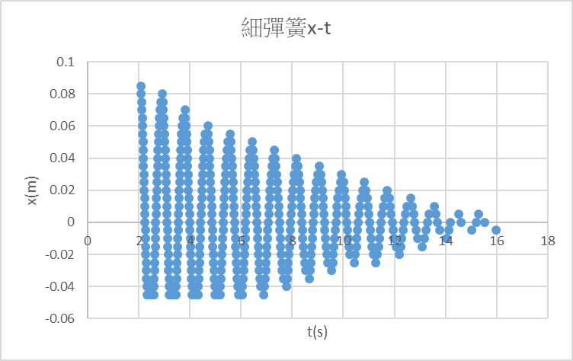

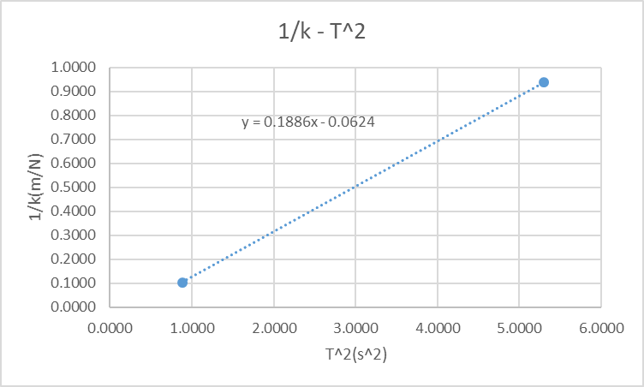

4. 速率𝑣x和距離平衡位置的位移x 間的關係

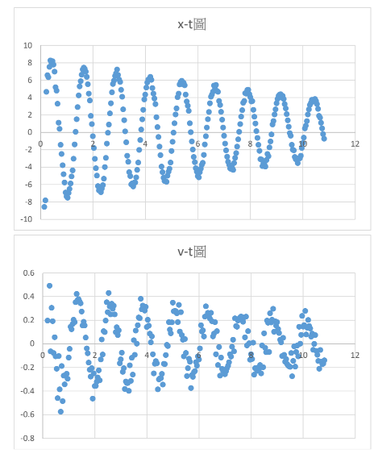

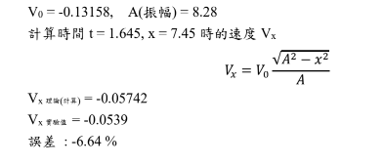

* 結果與討論

誤差來由:

實驗一: 在以上的實驗數據中，靜態的彈性係數的值還滿精準，因為由靜態的實驗圖表可以看出質量和伸長量的關係成正比，動態的彈性係數就真考驗眼力，雖然做出來誤差很小，但最大的誤差來源還是人為誤差。

實驗二: 超音波測距儀的量測距離同時也會受到溫度等影響，也使判斷的誤差較大。還有綁在彈簧兩端的彈簧兩者的彈性係數不一樣也會影響量測的實驗，即使是同一組彈簧也可能因為不當的使用而磨損，使得本身的彈性係數變小，所以在做這個實驗前應先量兩者的彈性係數後再相加才較為準確。

實驗三: 在這個實驗之中，最大的誤差是綁在彈簧兩端的彈簧兩者的彈性係數不一樣影響量測的實驗，但是如果能將彈簧的彈性係數不一這個誤差拿掉，那其實還蠻準的。因為能量的散失理想中並不影響週期，只會影響振幅。而誤差就大部分來自於Arduino了

* 問題與討論

1. 在何種情況下，彈簧不遵守虎克定律？

彈性疲乏,超過它的最大伸長量。

1. 為何圖1 中，滑車上要兩邊裝彈簧而不能只用一條？

因為滑車的質量是由滑軌所支撐，所以當只有一條時，滑車靜止時伸長量為0，代表彈簧沒辦法在繼續壓縮，無法形成簡協運動。所以需要兩條彈簧來確保彈簧有空間壓縮。

1. 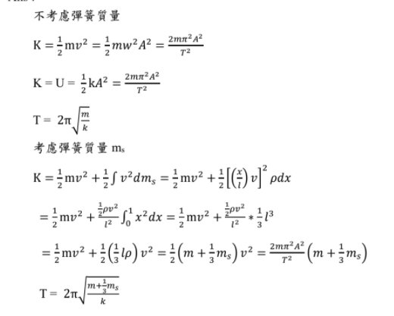如果彈簧的質量*ms* 不能忽略，而且振盪時彈簧的伸長是均勻的，試證週期應為 $T=2π\sqrt{\frac{m+\frac{1}{3}m_{s}}{k}}$。
2. 做簡諧運動的滑車終將停止，找出至少兩個會使滑車停止運動的原因。

摩擦力、彈簧伸長、縮短時彈性係數會改變、滑車左右兩方彈簧不完全相

同、空氣阻力。

1. 空氣軌不水平對本實驗會有何影響？

如果軌道非水平,左右彈簧就會有重力−mgsinθ影響,平衡點會改變。

1. 任何實驗測量均有誤差，誤差來源除了由實驗者的操作所致以外，每一儀器都有它的測量限度，即它的解析度(resolution)。做完幾個空氣軌實驗後，你是否已瞭解實驗系統的性能和它的解析度？試估計由測量儀器的解析度所造成的百分誤差，並和數據之誤差做比較。

超音波測距儀大概約10%左右

* 心得

這次實驗難得很早就走了，以往都是最後幾組才做完，覺得終於進步了。

簡諧運動是期中二的範圍，趁著記憶猶新做此實驗，覺得滿算有趣的。